ZAKLJUČEK KOLEDARSKEGA LETA NA OŠ FRANA METELKA ŠKOCJAN
V petek, 23. 12. 2016, smo se »metelkarji« 4. in 5. šolsko uro poslovili od koledarskega leta.
Cel teden je potekala zbiralna akcija »Podarim iz srca, dobim iz srca«, pri čemer so vsi razredi zbirali prehrambene in toaletne izdelke za KORK Škocjan. Na že omenjeni dan je vsaka oddelčna skupnost prinesla škatlo z zbranimi izdelki kot dar Božičku za škocjanske občane v stiski. Za njih smo zbrali 12 paketov z okoli 12 kg različnih izdelkov. Še posebej pa se je izkazal 9. razred, ki je podaril 20 evrov kot prostovoljni dar za KORK Škocjan. Predsednica KORK-a Škocjan Gabrijela Kovač je z veseljem sprejela vse podarjeno in poskrbela za razvoz paketov. V imenu obdarjenih se predsednica KORK-a Škocjan najlepše zahvaljuje za izkazano dobroto.
Uvodoma nas je pozdravila gospa ravnateljica in nam zaželela vse lepo v novem letu, še posebej nas je opozorila na previdnost pri uporabi pirotehničnih izdelkov. Voditelja Ana Pirh in Borut Jerele (oba iz 8. B) sta nam razložila pomen »Podarim iz srca, dobim iz srca« in hkrati povabila na obisk Božička. Še posebej so se ga razveselili najmlajši, ampak obdaril je prav vse učence šole in jih pohvalil za njihovo dobrosrčnost in solidarnost za ljudi v stiski.
Božičkovo darilo je bil tudi ogled animiranega filma Božičkov vajenec, ki nas je tudi nagovarjal o dobrosrčnosti in človeški toplini, še posebej v času božično-novoletnih praznikov.

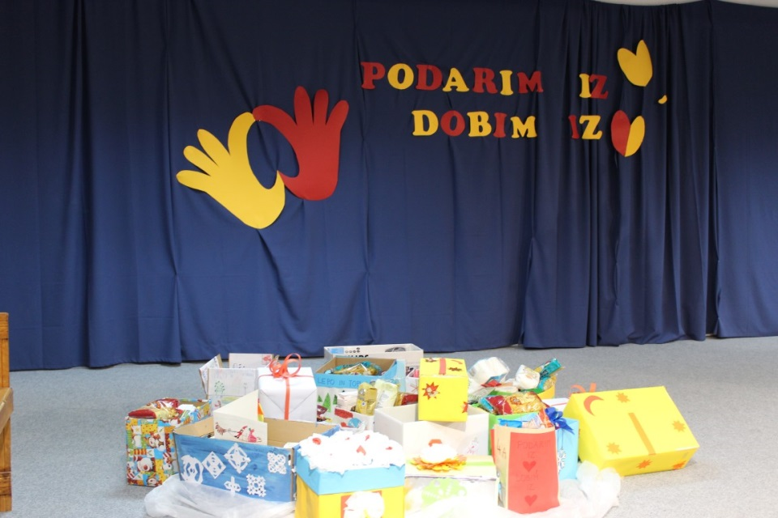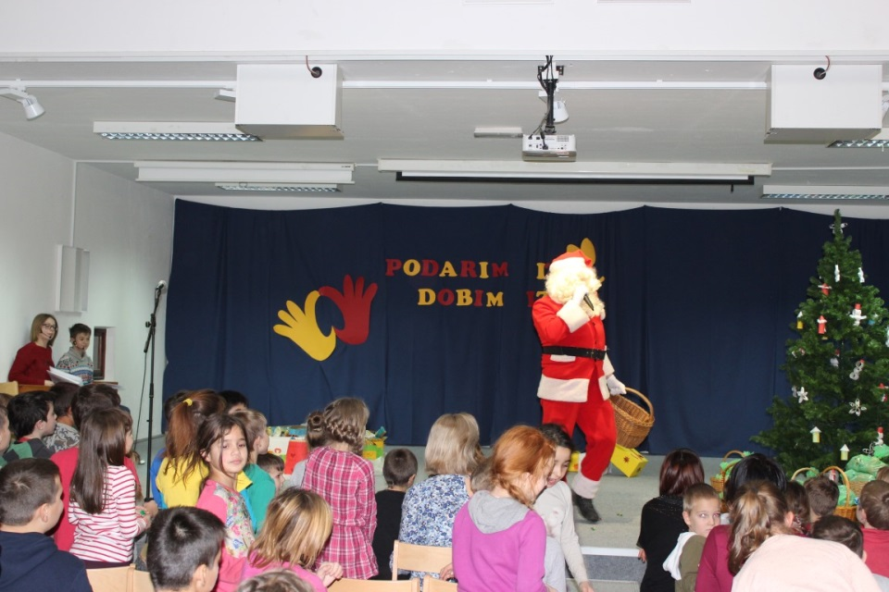

Zapisala: Anemari Kapler
Fotografiji: Jan Cerle

